«Утверждаю»  Директор департамента  по физической культуре  и спорту администрации  Владимирской области  _____________ А.Н. Сипач  « » 2019 г. | «Утверждаю» Президент федерации  бодибилдинга  Владимирской области  ___________ А.В. Родионов  « » 2019 г

ПОЛОЖЕНИЕ
о проведении открытого Первенства и Кубка
города Владимира и области по бодибилдингу и фитнесу 2019 года

1.Введение
Соревнования по бодибилдингу проводятся в соответствии с Календарным планом физкультурных мероприятий и спортивных мероприятий Владимирской области на 2019г.

Положение об областных соревнованиях по бодибилдингу является основанием для командирования спортсменов, тренеров и судей на соревнования.

- Цели и задачи
2.1. Кубок проводится с целью популяризации и развития бодибилдинга и фитнеса, как наиболее эффективного средства оздоровления населения Владимирской области. Для формирования здорового стиля жизни среди детей, подростков и взрослого населения;
2.2.Выявление лучших спортсменов.
2.3. Привлечение населения на примере соревнующихся спортсменов к занятиям атлетизмом, решая тем самым проблему досуга молодежи и формирования в их мировоззрении образа положительного героя, патриота своей Родины.

- Право на проведение соревнований
Право на проведение соревнований принадлежит департаменту по физической культуре и спорту администрации Владимирской области.

- Сроки проведения

3.1 Открытый Кубок Владимирской области по бодибилдингу и фитнесу 2019
проводится 23 марта 2019 года в ДК «Молодежи», г. Владимир, ул. Мира 55

- Программа соревнований
Регистрация участников: с 10-00 до 12-30
Заседание судейской коллегии: в 13-00
Начало соревнований: в 14-00
Закрытие соревнований: в 18-00

- Обеспечение безопасности участников и зрителей
Ответственность за обеспечение безопасности участников и зрителей возлагается на РОО «Федерация бодибилдинга Владимирской области» и главные судейские коллегии соревнований.
В целях обеспечения безопасности участников и зрителей соревнования проводятся только на спортивных сооружениях, принятых к эксплуатации государственными комиссиями и при условии наличия актов технического обследования, готовности спортивного сооружения к проведению мероприятия в соответствии с:
- Правилами обеспечения безопасности при проведении официальных спортивных соревнований, утвержденными постановлением Правительства РФ от 18.04.2014 № 353;
- Приказом Государственного комитета Российской Федерации по физической культуре и спорту от 01.04.1993 № 44 «Об обеспечении безопасности и профилактики травматизма при занятиях физической культурой и спортом» ;
- Правилами вида спорта «бодибилдинг», утвержденными приказом Миниспортуризма России от 20 апреля 2010 г. № 368.
Оказание медицинской помощи осуществляется в соответствии с приказом Министерства здравоохранения и социального развития Российской Федерации от 09.08.2010г. №613н «Об утверждении порядка оказания медицинской помощи при проведении физкультурных и спортивных мероприятий».

- Руководство проведением соревнований

Общее руководство подготовкой и проведением соревнований осуществляется Федерацией Бодибилдинга Владимирской области и главную судейскую коллегию.
Главный судья – Родионов Алексей Викторович,
Главный секретарь – Ануфриева Юлия Алексеевна
Федерацией Бодибилдинга Владимирской области в течение 7 дней после проведения соревнований обязана представить в департамент по физической культуре и спорту администрации Владимирской области итоговые протоколы.

- Участники соревнований

К чемпионату допускаются спортсмены Владимира, Владимирской области, а также других регионов России. Юниоры, мужчины и женщины, имеющие соответствующую спортивную подготовку, медицинский допуск к данным соревнованиям и оплатившие стартовый взнос в размере 1000 руб. в ФБВО, который идет на оплату аренды места проведения соревнований. Каждый участник имеет право на допуск одного представителя для помощи за сценой.
Расходы по командированию иногородних участников и судей несут командирующие организации.
Для допуска к соревнованиям спортсмены обязательно должны иметь:
- Паспорт.
- Медицинскую справку с визой врача.
- ИНН или № страхового пенсионного свидетельства.
- Компакт диск или флеш-накопитель с качественной записью фонограммы (в случае отсутствия, ставится любая фонограмма на усмотрение звукооператора).
- Плавки или купальники (соответствующие правилам соревнований IFBB).
- Соответствующий грим (согласно правилам проведения соревнований IFBB).

- Категории
Соревнования проводятся в следующих категориях*:
Юниоры (до 23 лет) бодибилдинг: абсолютная категория.
Мужчины классический бодибилдинг: абсолютная категория
Женщины бодифитнес: абсолютная категория
Мужчины бодибилдинг: до 80 кг
Мужчины бодибилдинг: до 90 кг
Мужчины бодибилдинг: свыше 90 кг
Мужчины бодибилдинг: абсолютная категория
Мужчины пляжный бодибилдинг до 178 см
Мужчины пляжный бодибилдинг свыше 178 см
Женщины фитнес-бикини: до 163см
Женщины фитнес-бикини: 168 см
Женщины фитнес-бикини: свыше 172 см
*Количество категорий и их градация могут быть пересмотрены судейской коллегией в зависимости от количества заявленных участников

- Порядок определения победителей и награждение

Победитель соревнований определяется согласно правилам Международной Федерации бодибилдинга (IFBB) по наименьшей сумме мест, набранной в финале. При равном количестве баллов преимущество имеет участник, у которого большее количество высших мест.
Победители и призеры награждаются кубками, медалями, грамотами, ценными подарками и денежными призами.

- Финансирование соревнований
Призовой фонд обеспечивается Федерацией Бодибилдинга Владимирской области.

- Заявка на участие и дополнительная информация

Предварительные заявки на участие в чемпионате подаются в ФБВО на электронный адрес chate85@mail.ru. Заявка должна быть оформлена строго на официальном бланке, печатными буквами и иметь формат А5. Заявки, отправленные в другом формате, будут не приняты и спортсмену, будет необходимо оформить ее при регистрации.
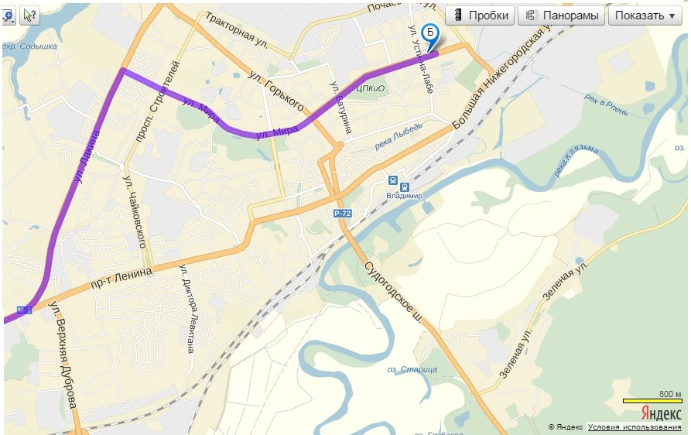

По объездной дороге города до поворота на улицу Мира. Дальше по улице Мира до 55 дома. Парковка находится за ДК «Молодежи» (бесплатная).

